МИНИСТЕРСТВО ЗДРАВООХРАНЕНИЯ РЕСПУБЛИКИ БЕЛАРУСЬ
ГОСУДАРСТВЕННОЕ УЧРЕЖДЕНИЕ «МОЗЫРСКИЙ ЗОНАЛЬНЫЙ ЦЕНТР ГИГИЕНЫ И ЭПИДЕМИОЛОГИИ»
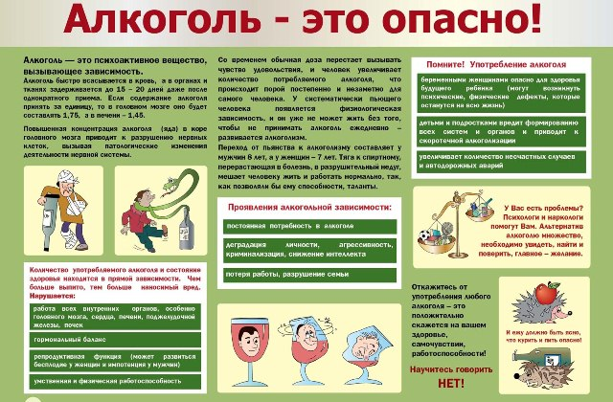
тираж 1000 экз., 2017 г.

